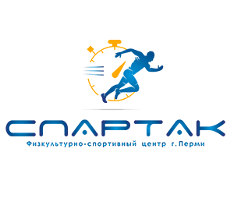
Муниципальное автономное учреждение

«Физкультурно-спортивный центр «Спартак» г. Перми
ОКПО 35804031 ОГРН 1195958003680
ИНН 5903140657 КПП 590301001
614089, г. Пермь, ул. Рабочая, 9
Тел. (342) 238-03-93
Еmail: fsc_spartak_perm@mail.ru

МАУ «ФСЦ «Спартак» совместно с Комитетом по физической культуре и спорту администрации г. Перми является организатором официального физкультурного мероприятия «Спартаковская миля», которое состоится 02 июля 2022 года на территории Парка культуры и отдыха «Балатово» города Перми.
Участникам мероприятия предоставляется возможность преодолеть дистанцию в одну милю (1,6 км).
В соревновании могут принять участие атлеты группы «PRO» (мастера спорта, кандидаты в мастера спорта, мастера спорта международного класса) и любители спорта.
Приглашаем вас принять участие в физкультурном мероприятии, а также просим оказать содействие по информированию населения посредством размещения информации на Ваших сайтах, в социальных сетях, а также иными способами о проведении физкультурного мероприятия в целях привлечения сотрудников и членов их семей принять участие забеге на одну милю.
По всем возникающим вопросам просьба обращаться:
Матвеева Полина Александровна, т. 89519416722, МАУ «ФСЦ «Спартак».
С более подробной информацией о проведении массового спортивного мероприятия можно ознакомиться на сайтах организаторов:
https://russiarunning.com/event/976b73c5-c179-4ddf-bb0d-936d1926049f/
http://spartak-perm.ru
а также в социальных сетях:
https://t.me/manejspartakperm
https://vk.com/manejspartakperm
https://vk.com/spartak_mile

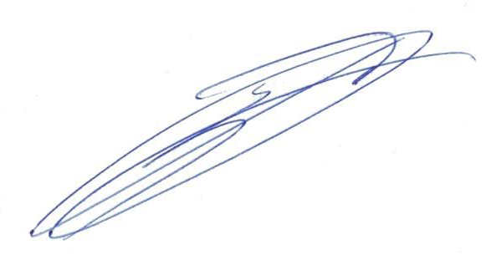
С уважением,
директор МАУ «ФСЦ «Спартак» С.Н. Матвеев

